

LYCÉE LOUIS LE GRAND

Mercredi 26 janvier 2005

de 14 h à 19 h 45

JOURNÉE des CARRIÈRES
organisée par la PEEP LOUIS LE GRAND

14 h à 17 h cour Victor Hugo
Présence des représentants de plus de 50 Grandes Écoles (commerciales, littéraires, scientifiques), des études médicales, des études juridiques et des études à l’étranger.

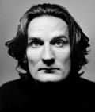

18 h à 19 h 45 salle de conférences

Débat animé par Frédéric BEIGBEDER, écrivain, chroniqueur

sur le thème
«carrières atypiques,réussite personnelle»
avec :

Marc-Olivier BARUCH, directeur de recherche à l’EHESS
Martin Hirsch, directeur de l’AFSSA et président d’Emmaüs
Jacques LEWINER, directeur honoraire de l’ESPCI
Serge SIMON, médecin, chroniqueur sportif

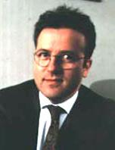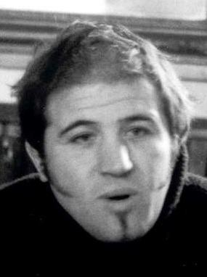

Voici pour l'affiche
Bonne journée
Perrine
 - lewiner_jacques.jpg

Voici pour l'affiche
Bonne journée
Perrine
- lewiner_jacques.jpg

